# 使用八爪鱼采集器采集京东商品评论信息

# 介绍采集使用八爪鱼7.0采集京东商品评论数据的方法

# 采集网站：

# <http://item.jd.com/11221162.html#comment>

# 使用功能点：

* Ajax翻页
* 分页内容提取

## 相关采集教程：

|  |
| --- |
| 淘宝评论采集 |
| 天猫商品信息采集 |
| 京东商品信息采集 |

## 步骤1：创建采集任务

## **1）进入主界面选择，选择**自定义模式****

## [C:\Users\hongpei\Desktop\百度经验截图\亚马逊评论信息采集\1.png1](http://jingyan.baidu.com/album/a24b33cd285aff19fe002bd8.html?picindex=2)

采集京东商品评论信息图1

2）将上面网址**的网址**复制粘贴到网站输入框中，点击“**保存网址**”

[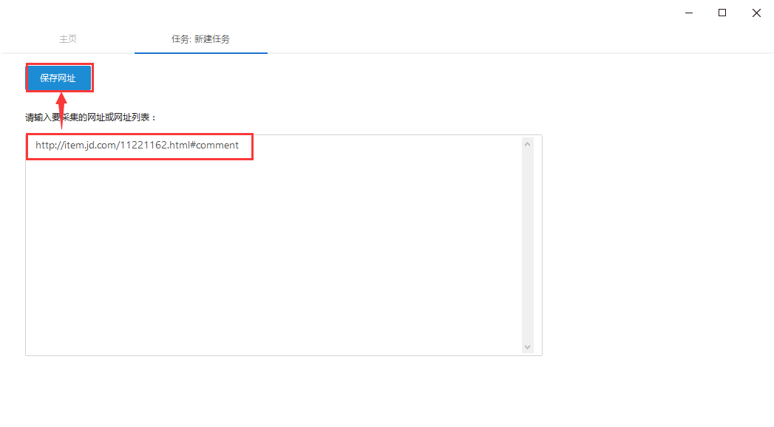](http://jingyan.baidu.com/album/a24b33cd285aff19fe002bd8.html?picindex=3)

采集京东商品评论信息图2

3）保存网址后，页面将在八爪鱼采集器中打开，红色方框中的评价信息是这次演示要采集的内容

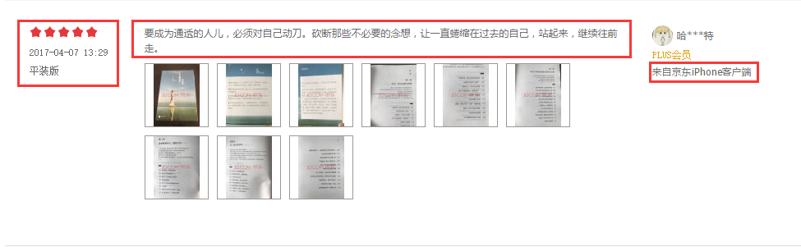

采集京东商品评论信息图3

## 步骤2：创建翻页循环

* 找到商品评论列表
* 找到翻页按钮，设置翻页循环
* 设置ajax翻页时间

1）在商品页中，找到**“商品评论”**，鼠标点击，在右侧操作提示框中，

选择**“点击该链接”**

[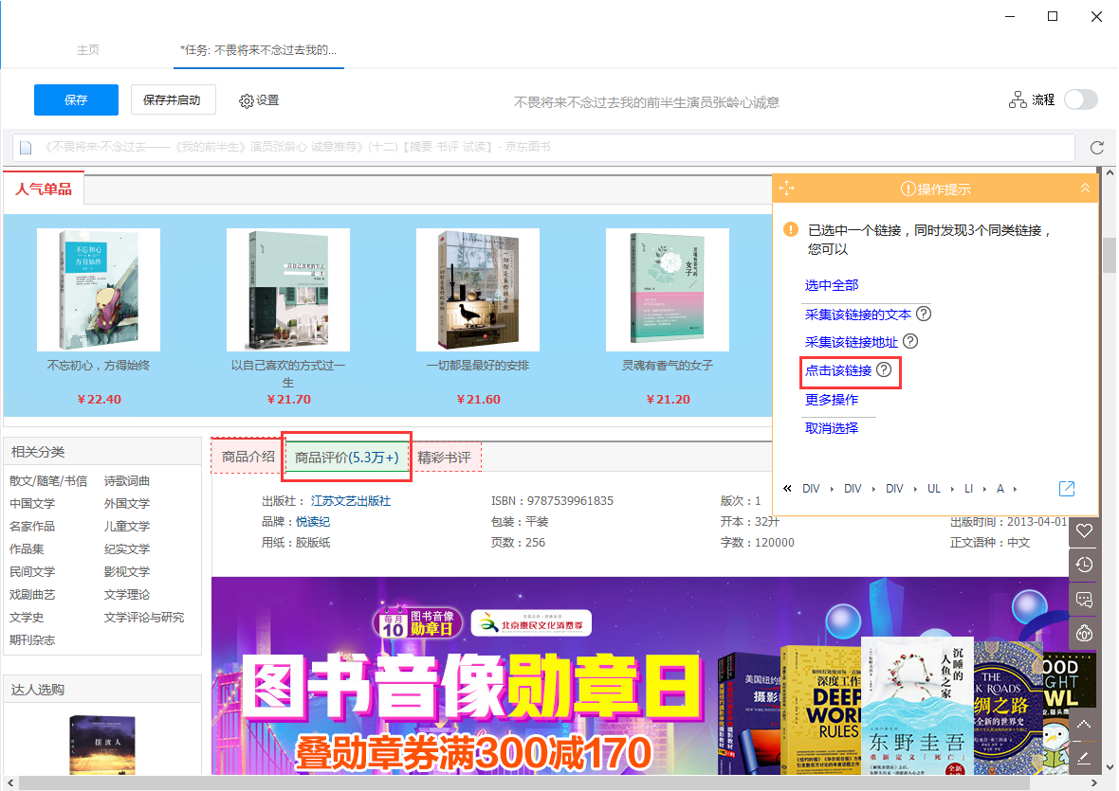](http://jingyan.baidu.com/album/a24b33cd285aff19fe002bd8.html?picindex=7)

采集京东商品评论信息图4

2）将页面下拉到底部，找到下一页按钮，鼠标点击，在右侧操作提示框中，

选择**“循环点击下一页”**

[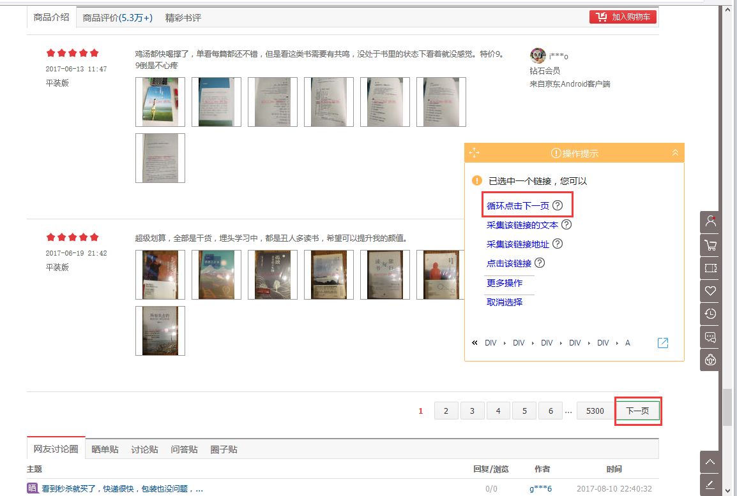](http://jingyan.baidu.com/album/a24b33cd285aff19fe002bd8.html?picindex=7)

采集京东商品评论信息图4

由于页面使用了ajax加载技术，需要对**点击元素**及**翻页步骤**设置ajax延时加载

（ajax判断方法：打开流程图，找到翻页循环框，手动执行翻页，看网站有没有进行加载）在右侧的**高级选项**框中，勾选**Ajax加载数据**，选择合适的超时时间，一般设置**2秒**；最后**点击确定**

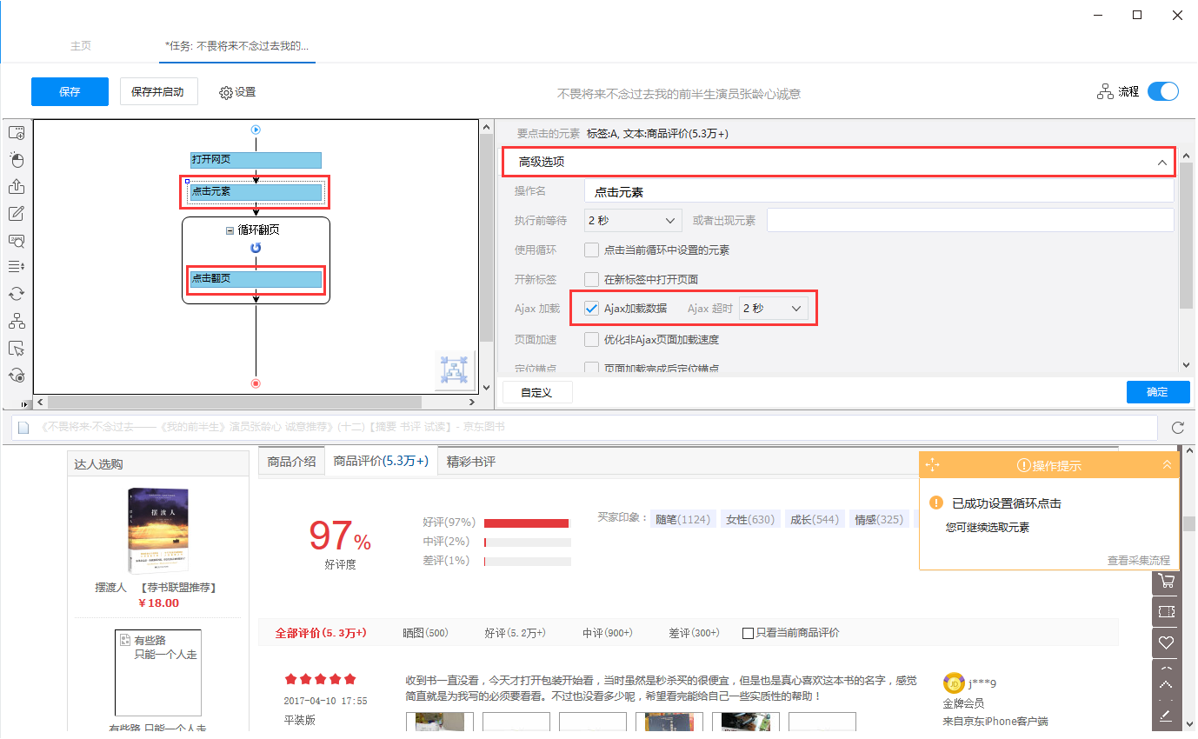

采集京东商品评论信息图5

注意：点击右上角的“**流程”**按钮，即可展现出可视化流程图。

## 步骤3：评论信息采集

* 选中需要采集的字段信息，创建采集列表
* 编辑采集字段名称

1）移动鼠标选中评论框，右键点击，如图所示，评论框中数据会被全部选中，变成红色，点击右侧提示中**“选中子元素”**

[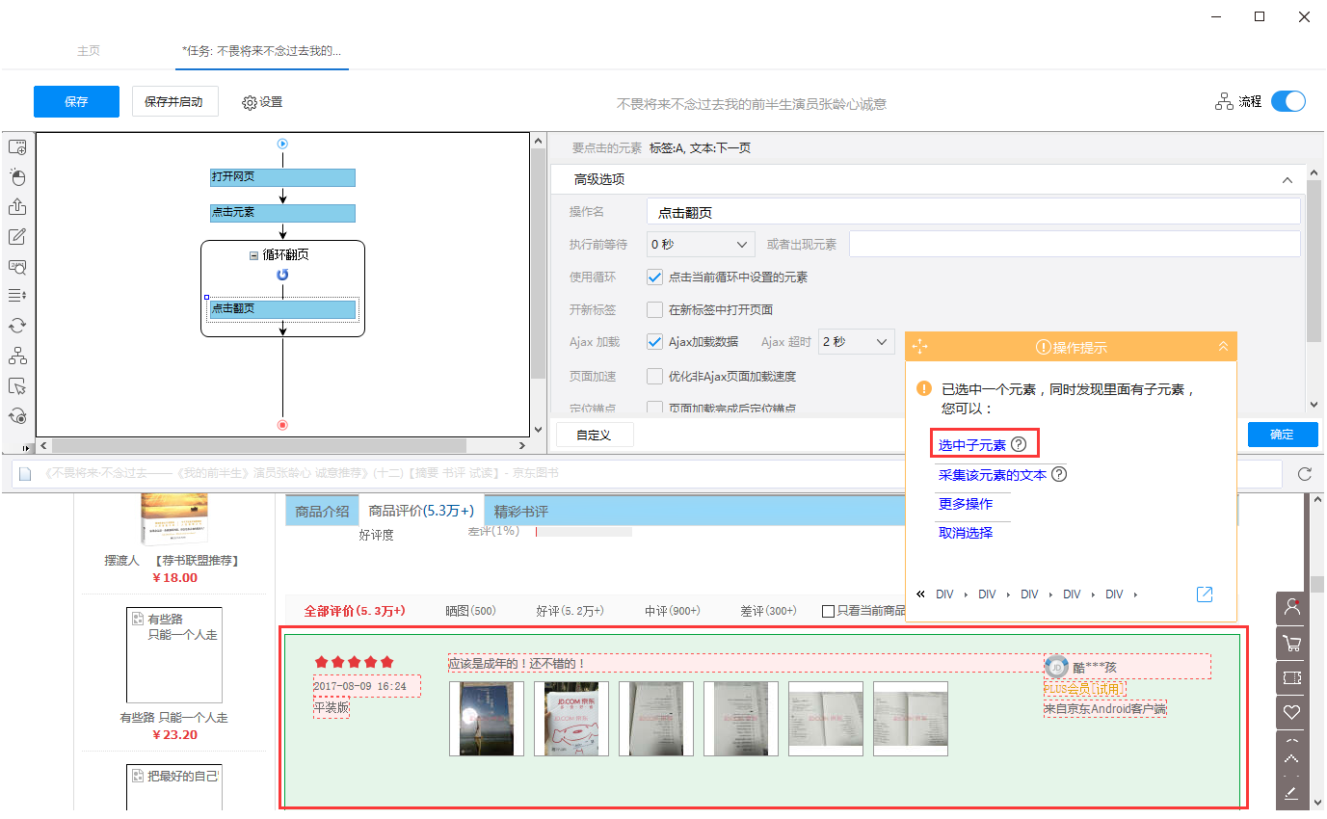](http://jingyan.baidu.com/album/a24b33cd285aff19fe002bd8.html?picindex=4)

采集京东商品评论信息图6

2）评论页中适配的内容会变成绿色，在右侧操作提示框中，查看提取的字段，可以将不需要的字段删除，点击右侧**“选中全部”**

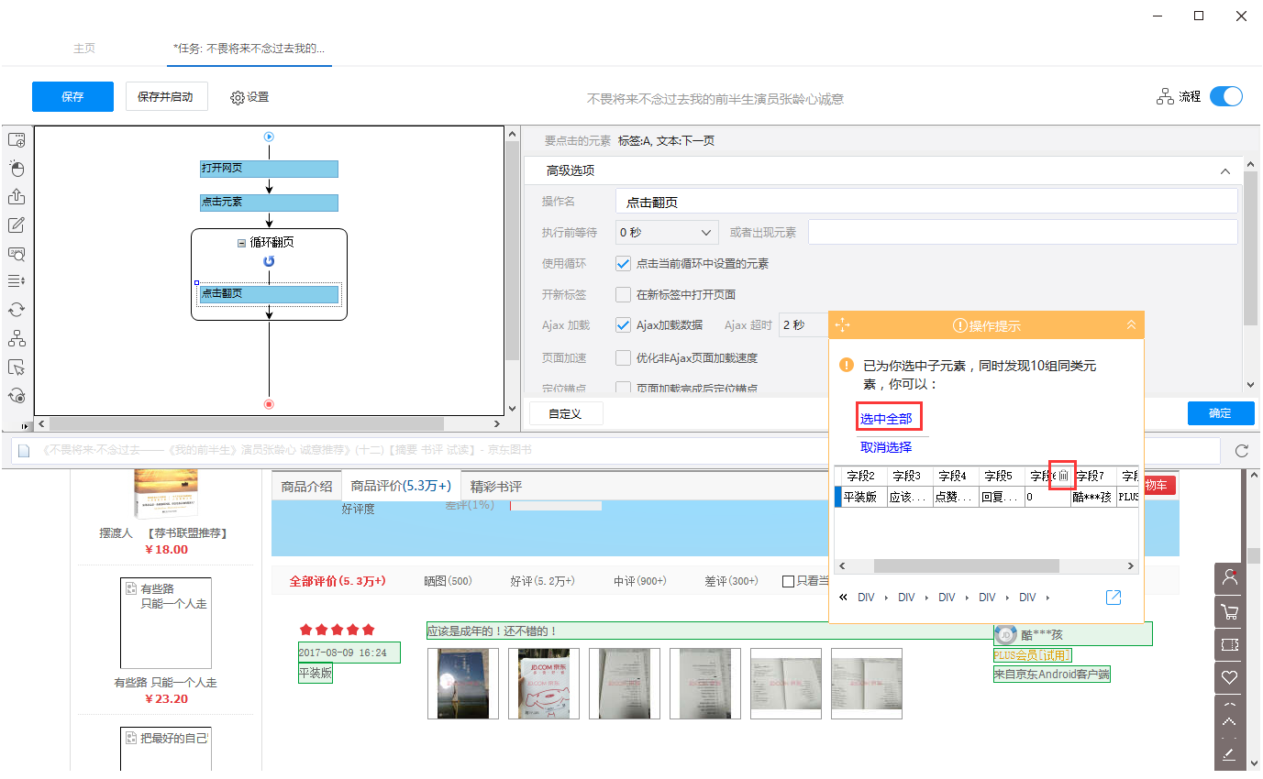

采集京东商品评论信息图7

**注意： 鼠标放在提示框中的字段上会出现一个删除标识，点击即可删除该字段。**

3）点击**“采集以下数据”**

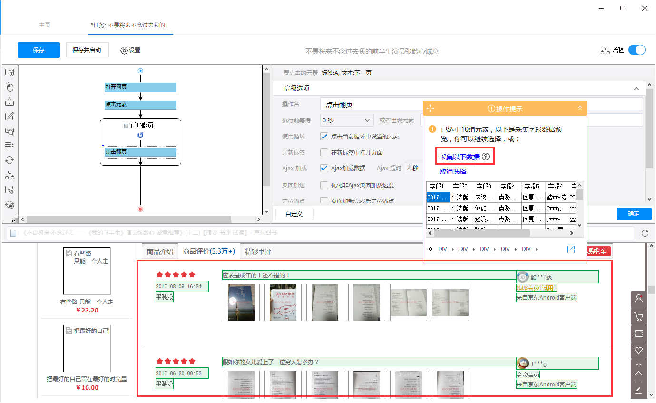

采集京东商品评论信息图8

4）修改采集字段名，并点击下方提示中的“**保存并开始采集**”

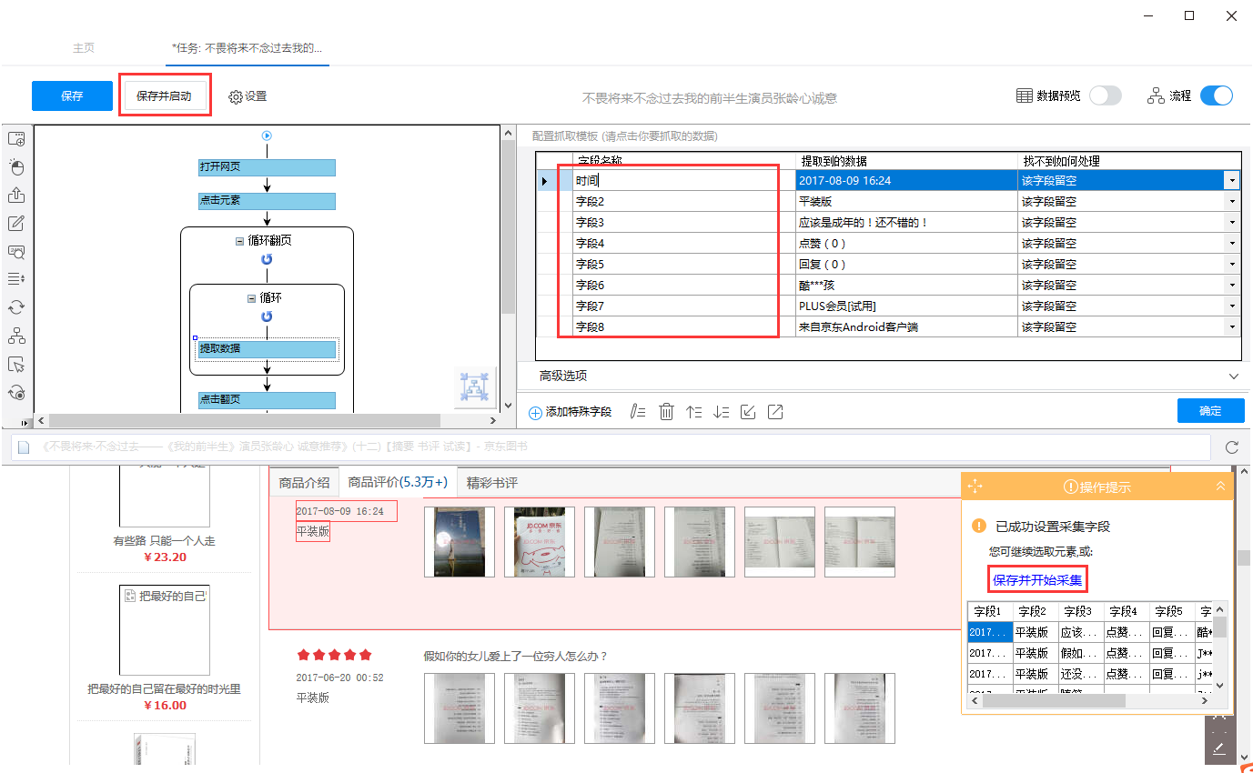

采集京东商品评论信息图9

5）根据采集的情况选择合适的采集方式，这里选择“**启动本地采集**”

[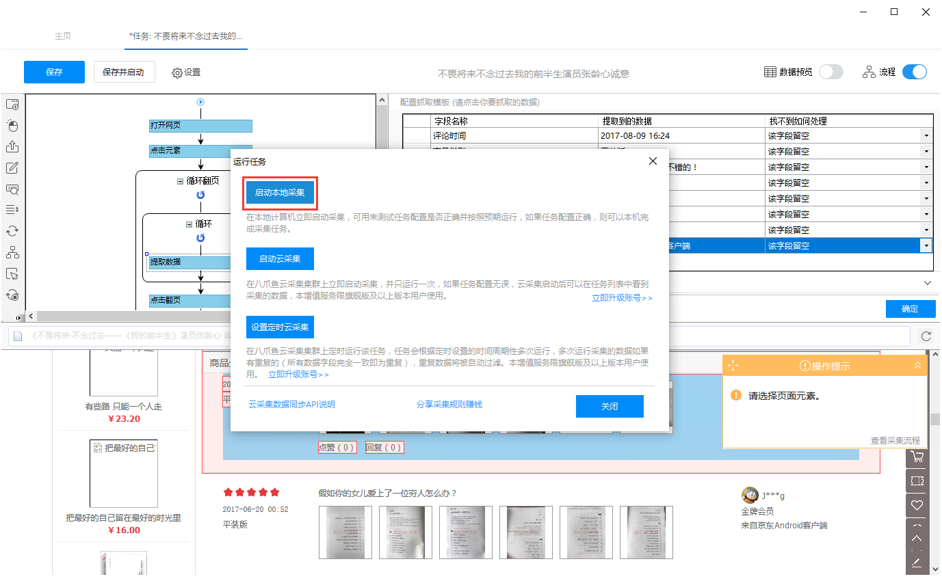](http://jingyan.baidu.com/album/a24b33cd285aff19fe002bd8.html?picindex=15)

采集京东商品评论信息图10

## ****说明****：本地采集占用当前电脑资源进行采集，如果存在采集时间要求或当前电脑无法长时间进行采集可以使用云采集功能，云采集在网络中进行采集，无需当前电脑支持，电脑可以关机，可以设置多个云节点分摊任务，10个节点相当于10台电脑分配任务帮你采集，速度降低为原来的十分之一；采集到的数据可以在云上保存三个月，可以随时进行导出操作。

## 步骤4：数据采集及导出

1）采集完成后，会跳出提示，选择**导出数据**

[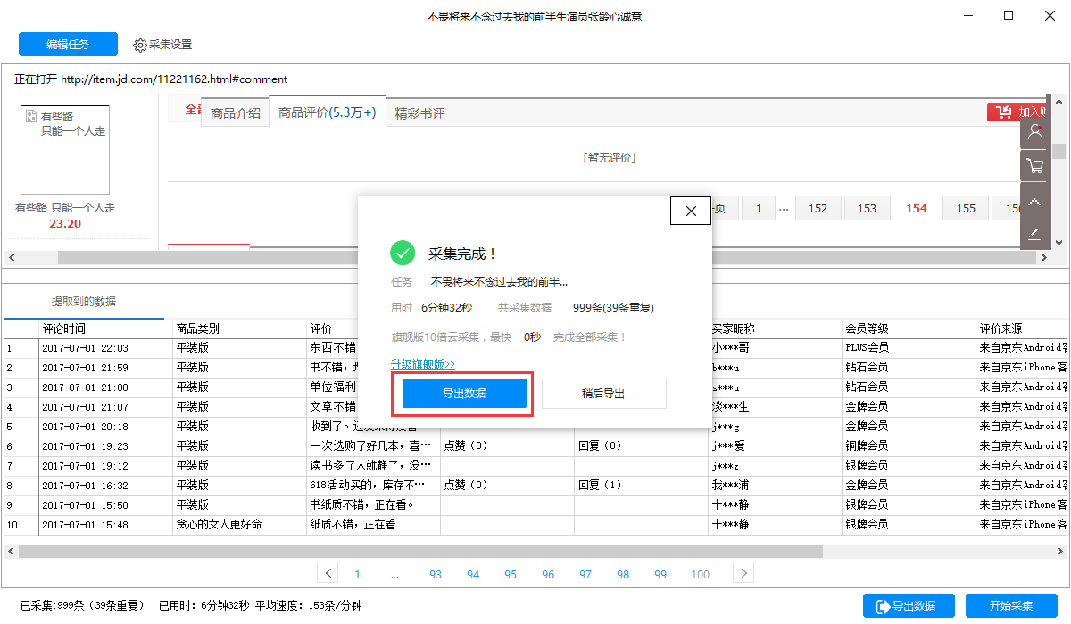](http://jingyan.baidu.com/album/a24b33cd285aff19fe002bd8.html?picindex=16)

采集京东商品评论信息图11

2）选择**合适的导出方式**，将采集好的数据导出

[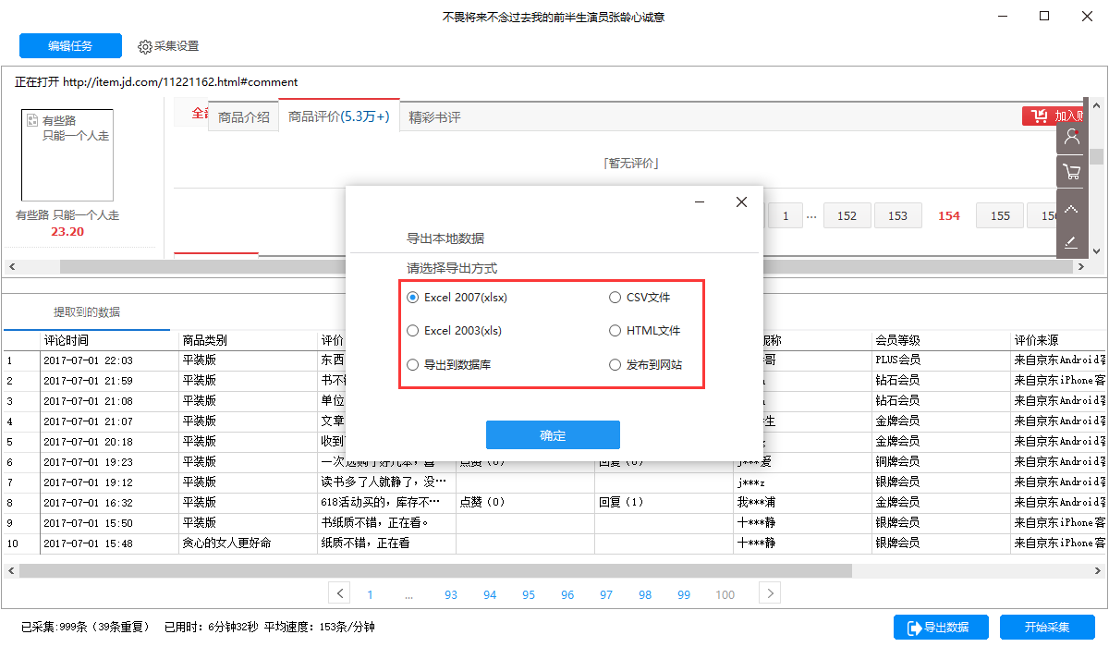](http://jingyan.baidu.com/album/a24b33cd285aff19fe002bd8.html?picindex=17)

采集京东商品评论信息图12

**八爪鱼——70万用户选择的网页数据采集器。**

**1、操作简单，任何人都可以用：无需技术背景，会上网就能采集。完全可视化流程，点击鼠标完成操作，2分钟即可快速入门。**

**2、功能强大，任何网站都可以采：对于点击、登陆、翻页、识别验证码、瀑布流、Ajax脚本异步加载数据的网页，均可经过简单设置进行采集。**

**3、云采集，关机也可以。配置好采集任务后可关机，任务可在云端执行。庞大云采集集群24*7不间断运行，不用担心IP被封，网络中断。**

**4、功能免费+增值服务，可按需选择。免费版具备所有功能，能够满足用户的基本采集需求。同时设置了一些增值服务（如私有云），满足高端付费企业用户的需要。**